ICD 2021 – Variazione del flusso dei raggi cosmici con la “direzione”

Utilizzando i dati acquisiti dal rivelatore POLA-01 a bordo del Nanuq il 30 luglio 2018 quando la barca si è incagliata e inclinata studieremo l’andamento del rate di muoni in funzione dell’angolo zenitale di arrivo.
Per un ripasso sul rivelatore POLA consultare:
https://agenda.centrofermi.it/event/169/contributions/1396/attachments/708/1060/PolarquEEEst_compressed.pdf

I dati

Una volta scaricato aprire il file con Excel: di solito è sufficiente il doppio click sul file.
Una volta aperto il file si dovrebbe presentare come illustrato in figura (in caso i dati non risultassero divisi in colonne procedere alla loro suddivisione manuale dal menù Dati->Testo in Colonne):

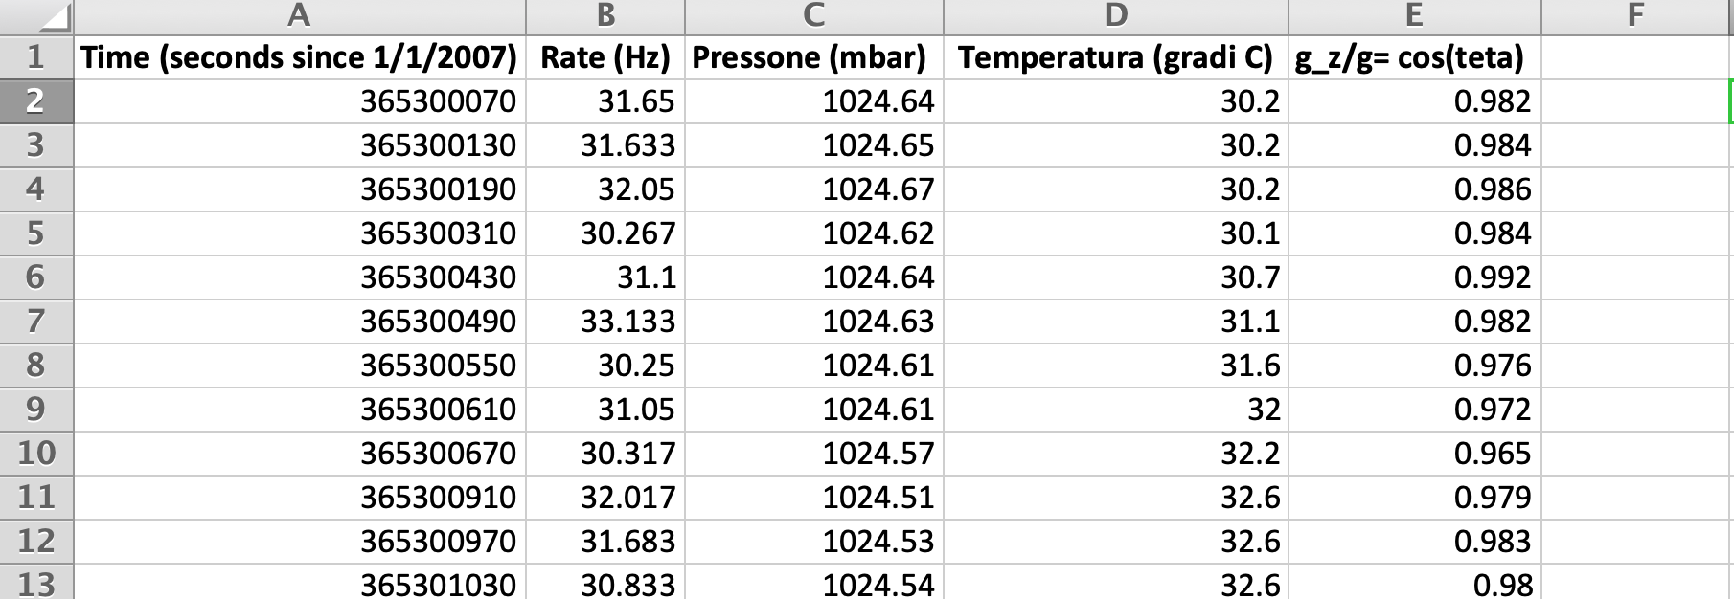

Sono presenti diverse 3 colonne rispettivamente contenenti:
Time: è un formato particolare per identificare una data; in particolare rappresenta il numero di secondi trascorsi dal 1 gennaio 2007.
Rate (Hz): numero di tracce misurate al secondo.
Pressione: è la pressione atmosferica in mbar misurata dai sensori del rivelatore Polar in questione.
Temperatura (gradi C): è la temperatura misura dal sensore esterno.
g_z/g=cos(teta): componente z dell’accelerazione misurata rispetto a g, per definizione è pari al coseno dell’angolo zenitale individuato dalla normale alla superficie del rivelatore e la verticale (figura).

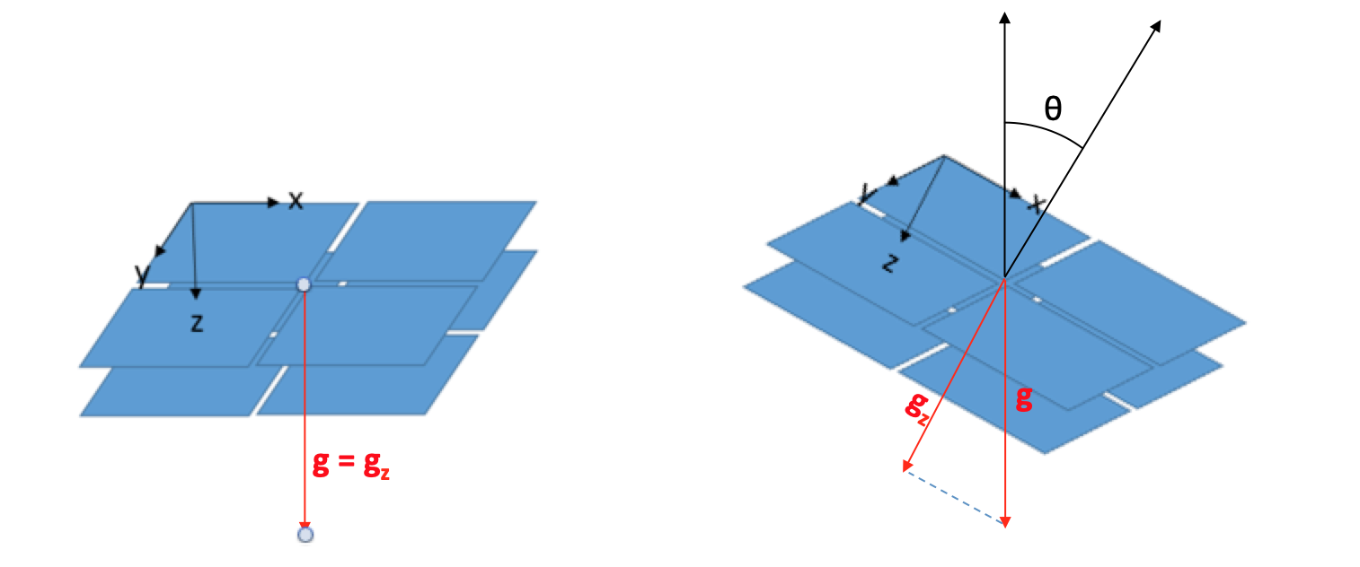

Nel file ci sono i rate misurati ogni 60 secondi dal rivelatore Polar .

STEP 1 dell’esercitazione:

Trasformare il Timestamp in una data. Quest’operazione piuttosto semplice ci aiuta nella visualizzazione successiva dei risultati.
Percorso consigliato:
Aggiungere una colonna a destra della colonna Time come mostrato in figura:

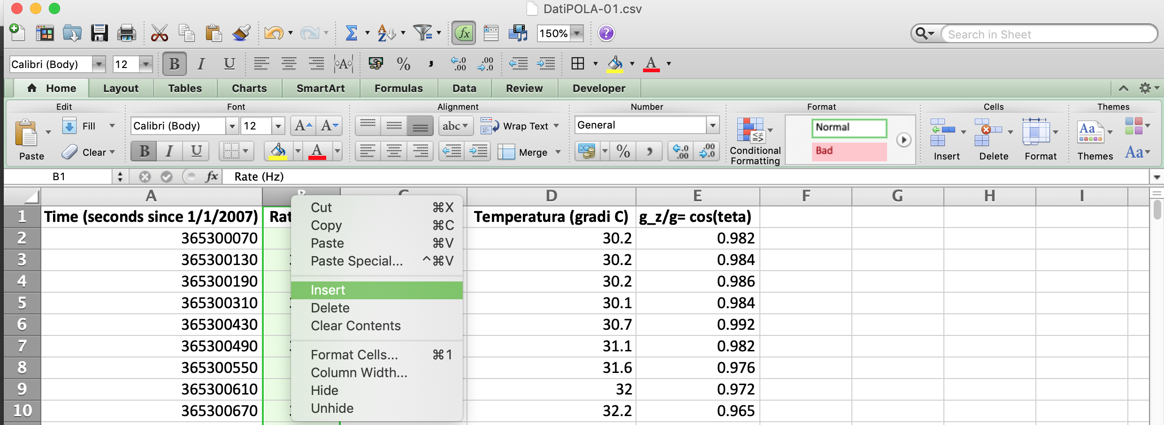

Dare un titolo alla colonna inserita (per esempio Data)

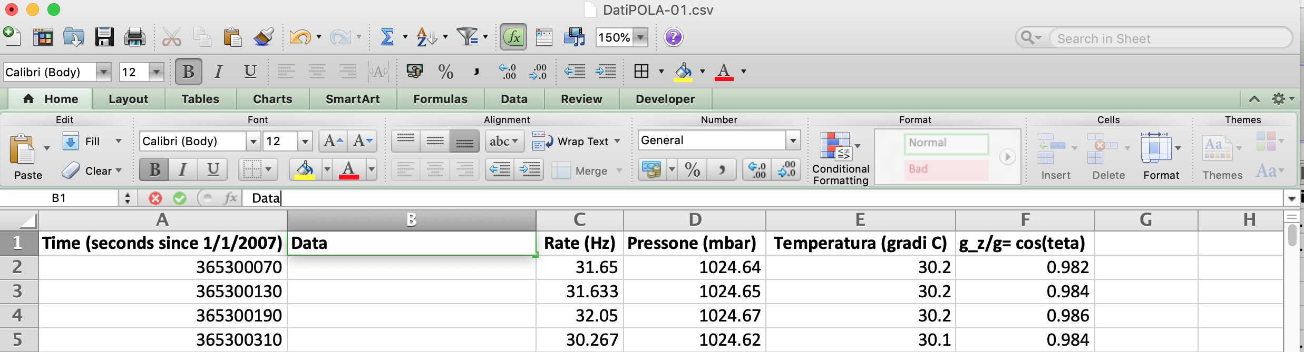

Ora dobbiamo calcolare la data relativa a ciascun Timestamp. Con riferimento alla figura ci posizioniamo nella cella B2 e scriviamo:
=(((A2/60)/60)/24)+DATE(2007,1,1) e premiamo invio (la funzione DATE si usa nel caso abbiate Excel in lingua inglese, per la lingua italiana la corrispondente funzione è DATA e gli argomenti della funzione sono separati dal ; DATA(2007;1;1)).

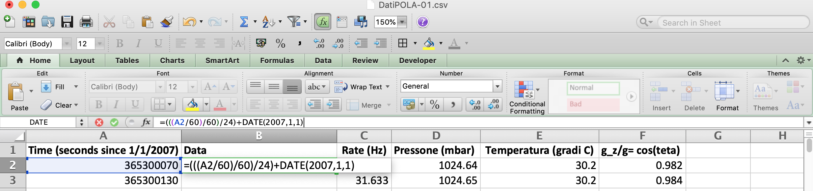

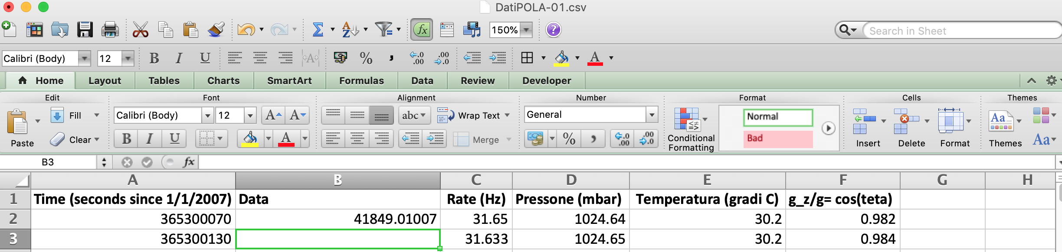

Ora selezioniamo la colonna B e diamo come formato cella quello di una data:

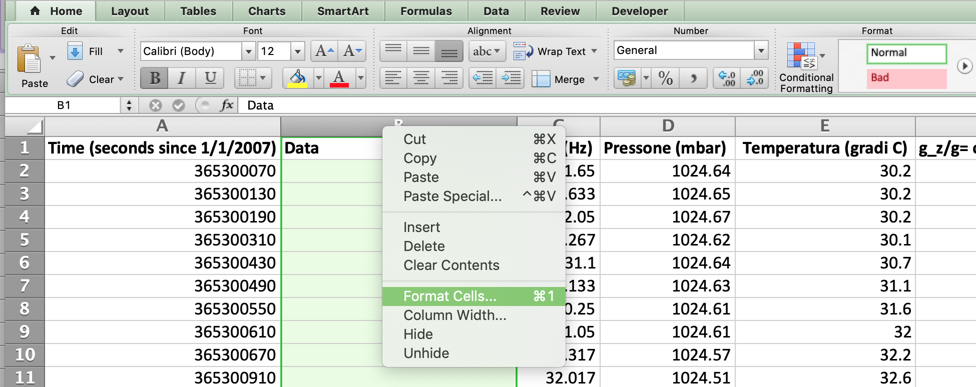

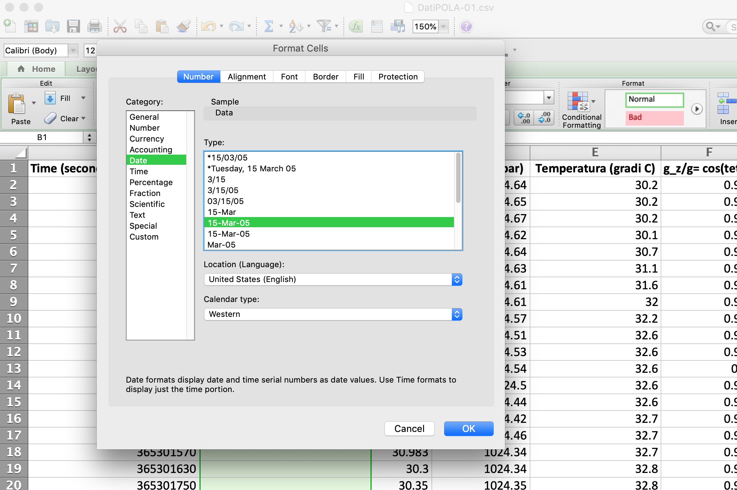

Premiamo invio e abbiamo il valore cercato.

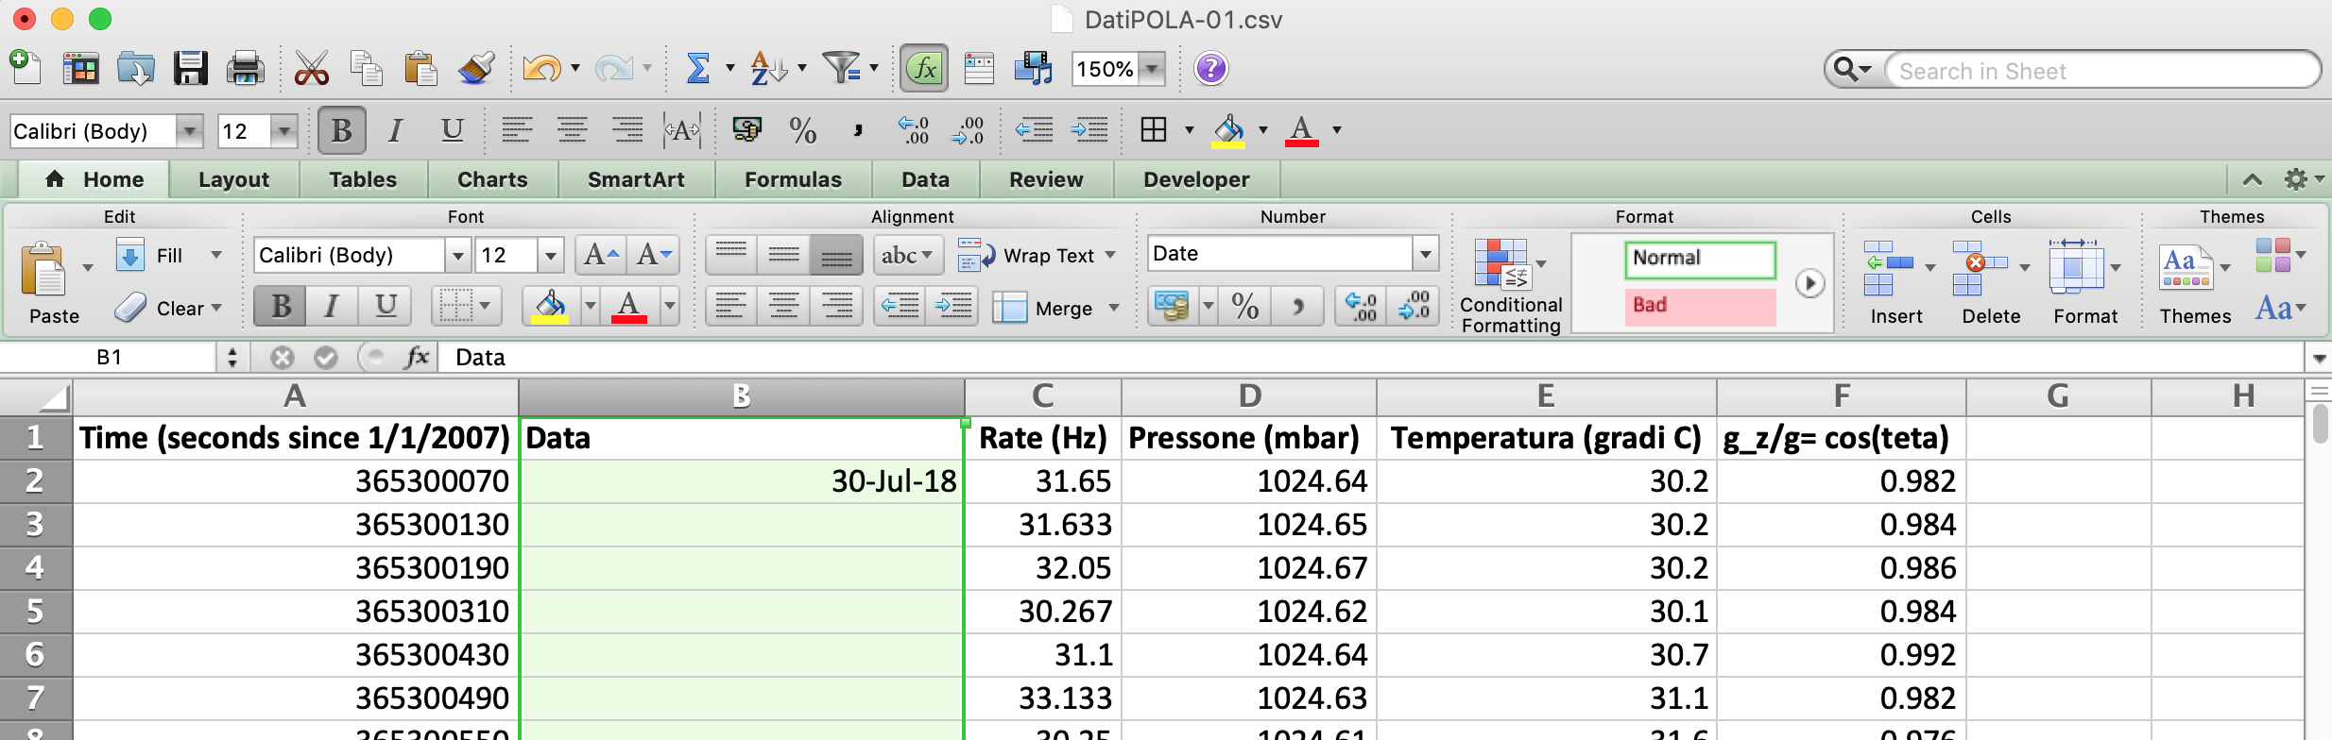

Ora ripetiamo l’operazione per tutta la colonna B. È sufficiente utilizzare le “scorciatoie di Excel”: in particolare posizionare il mouse nello spigolo in basso a destra della cella B2. Come mostrato in figura dovrebbe comparire una croce nera a quel punto facendo doppio click su essa Excel ripeterà per noi l’operazione della cella B2 su tutte le celle della colonna B.
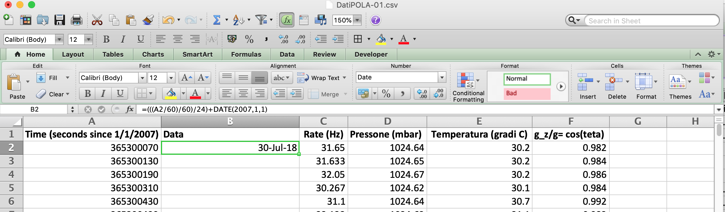

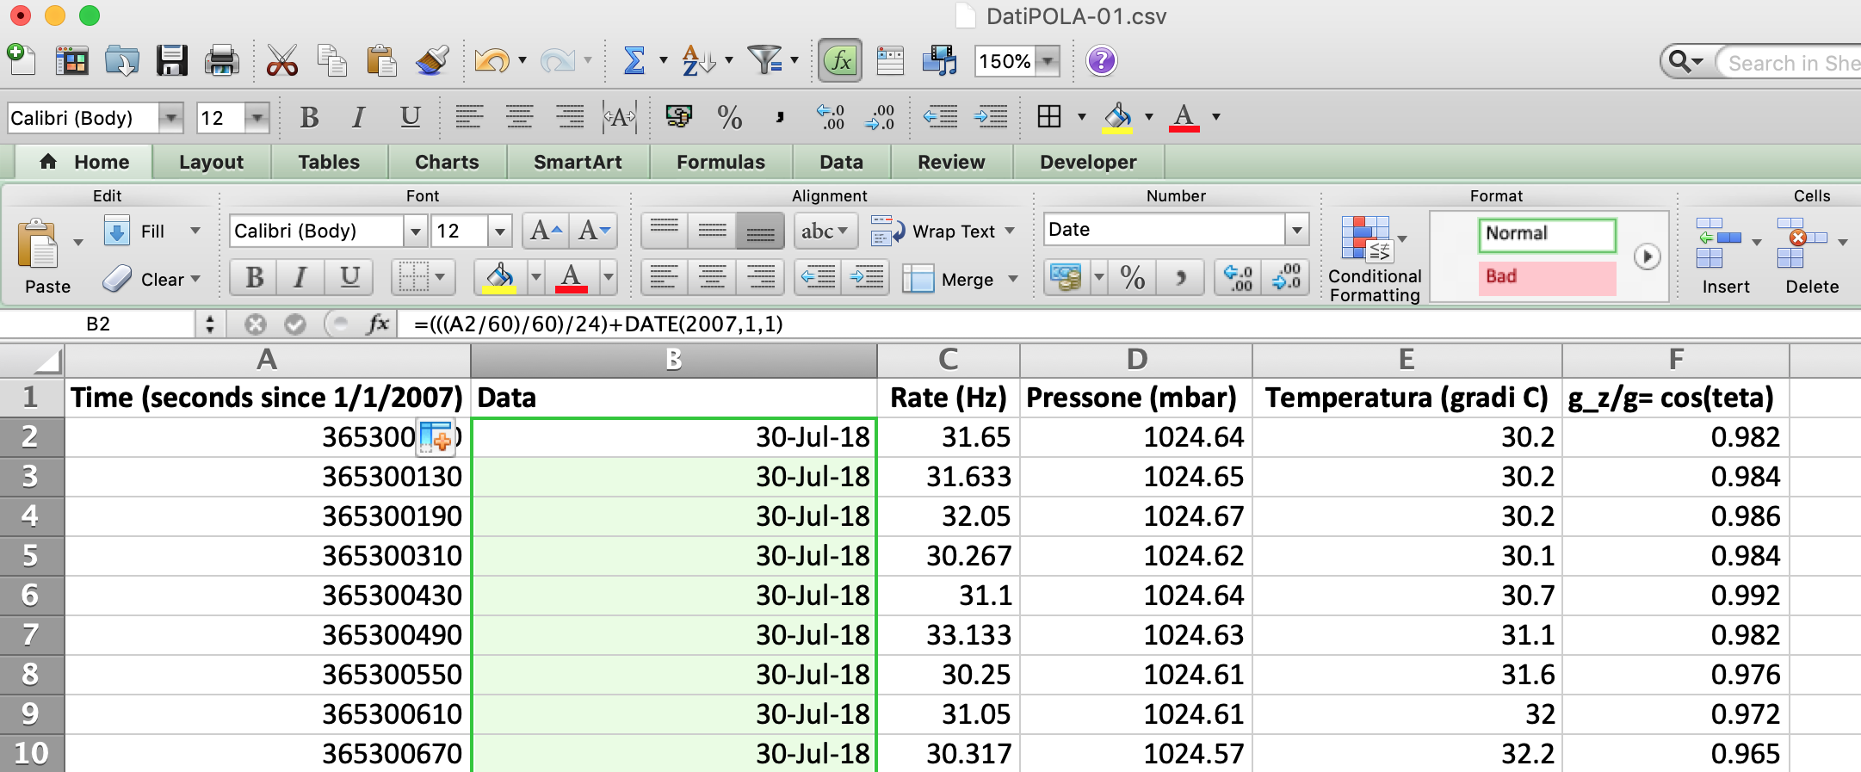

Possiamo ora procedere con il passo successivo.

STEP 2 dell’esercitazione:

Creiamo il grafico del rate in funzione del tempo. Quindi abbiamo bisogno di un grafico di tipo scatter plot (dispersione X-Y) in cui in X mettiamo i valori della data ed in Y mettiamo i valori di rate misurati.
Un modo semplice e veloce per creare un grafico in Excel è il seguente:
1-Selezionate la prima data, cella B2.
2-Premete in sequenza Ctrl (o Command su MaC)+Shift+FrecciaGiù: automaticamente Excel selezionerà tutti i valori della colonna B. Attenzione i tasti potrebbero cambiare in base al sistema operativo e tipo di PC.

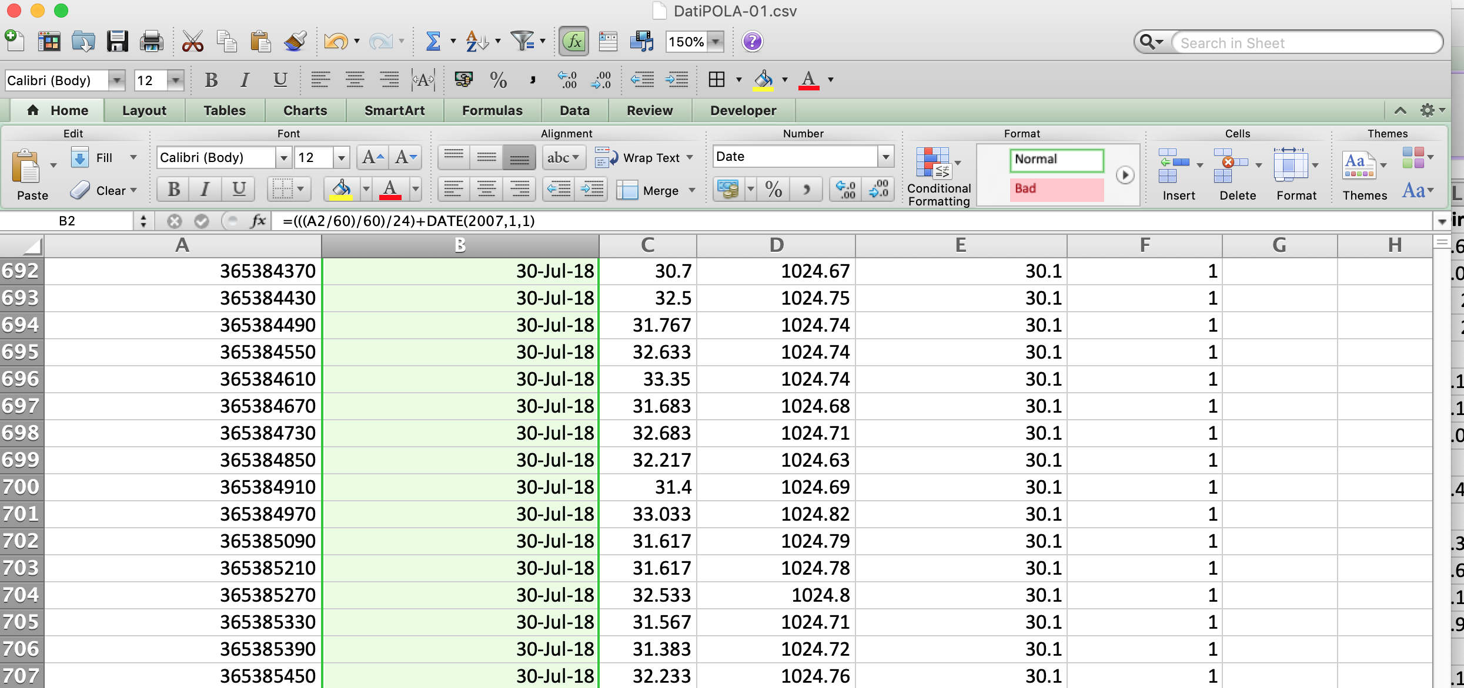
3-Mantenendo premuto il tasto Ctrl tornate in cima al file e selezionate la colonna relativa al rate (colonna C) nello stesso modo

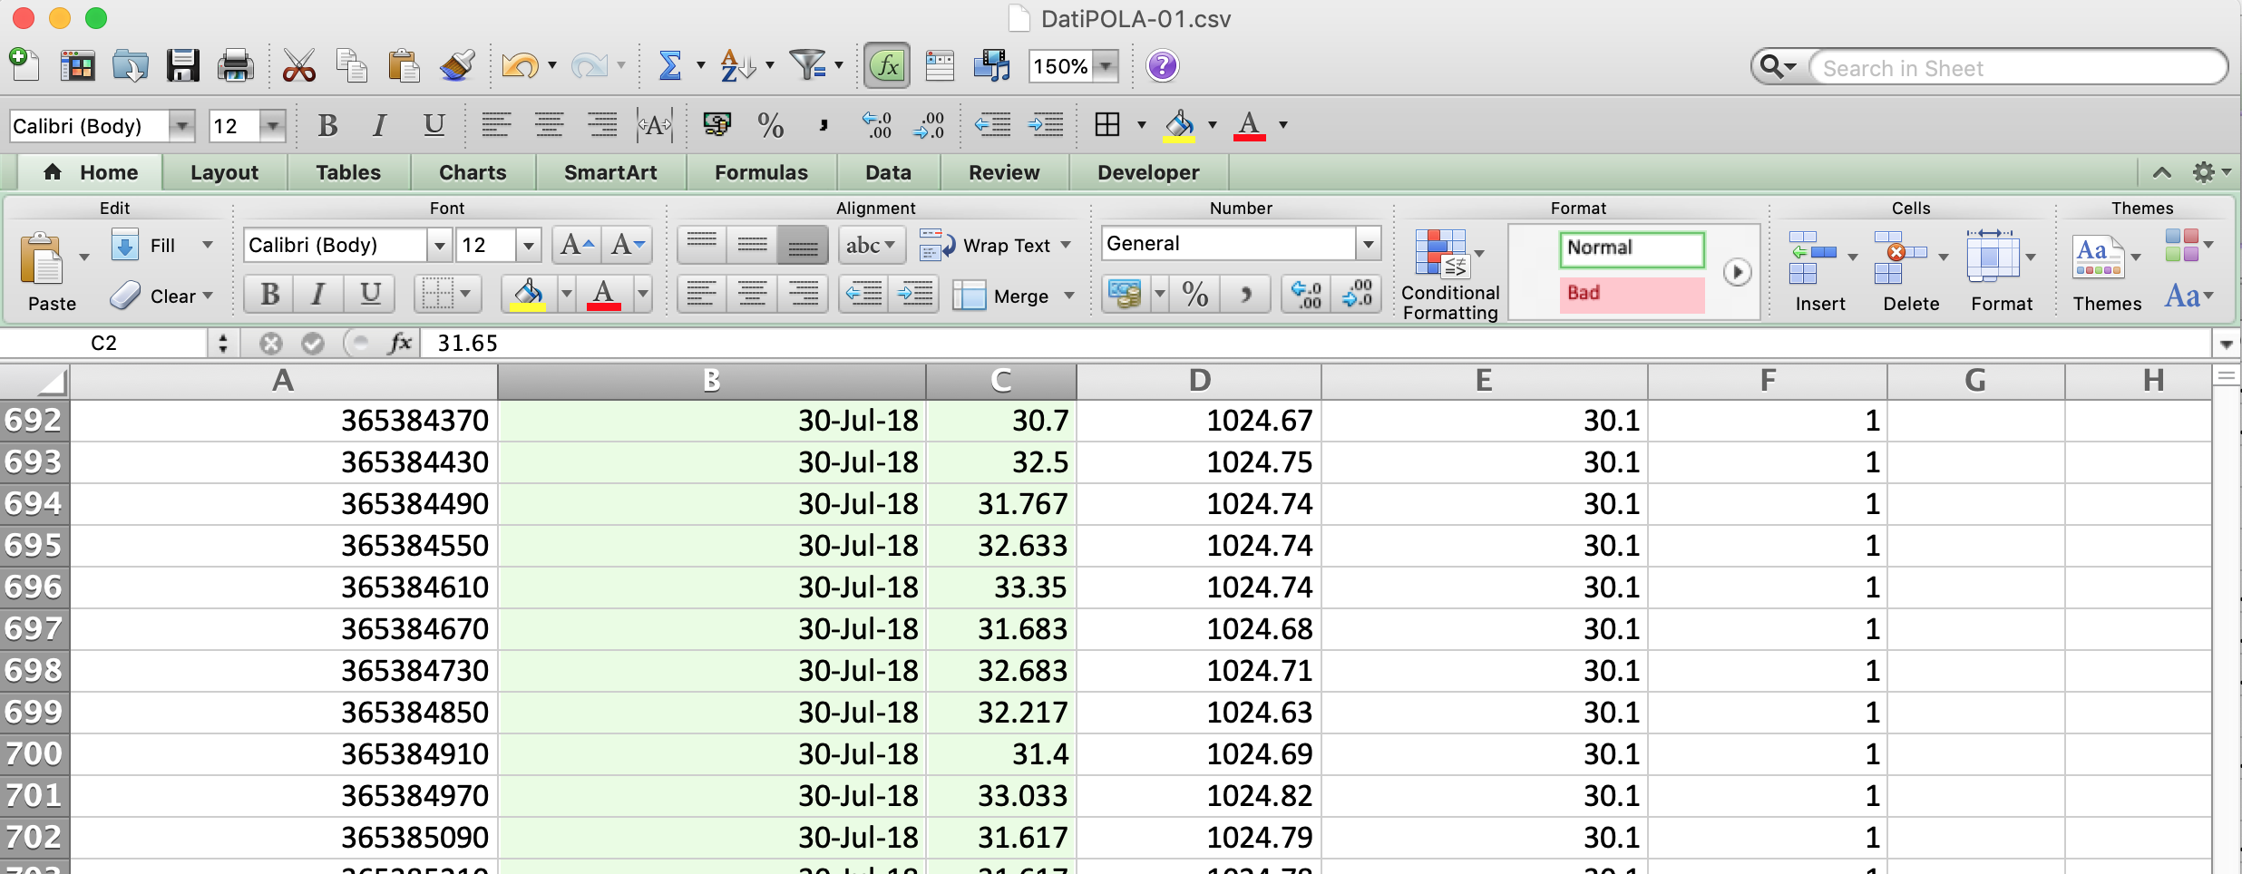

A questo punto abbiamo selezionate in ordine le colonne che contengono i dati di X e Y del grafico che vogliamo costruire. Procediamo con premere Insert->Chart

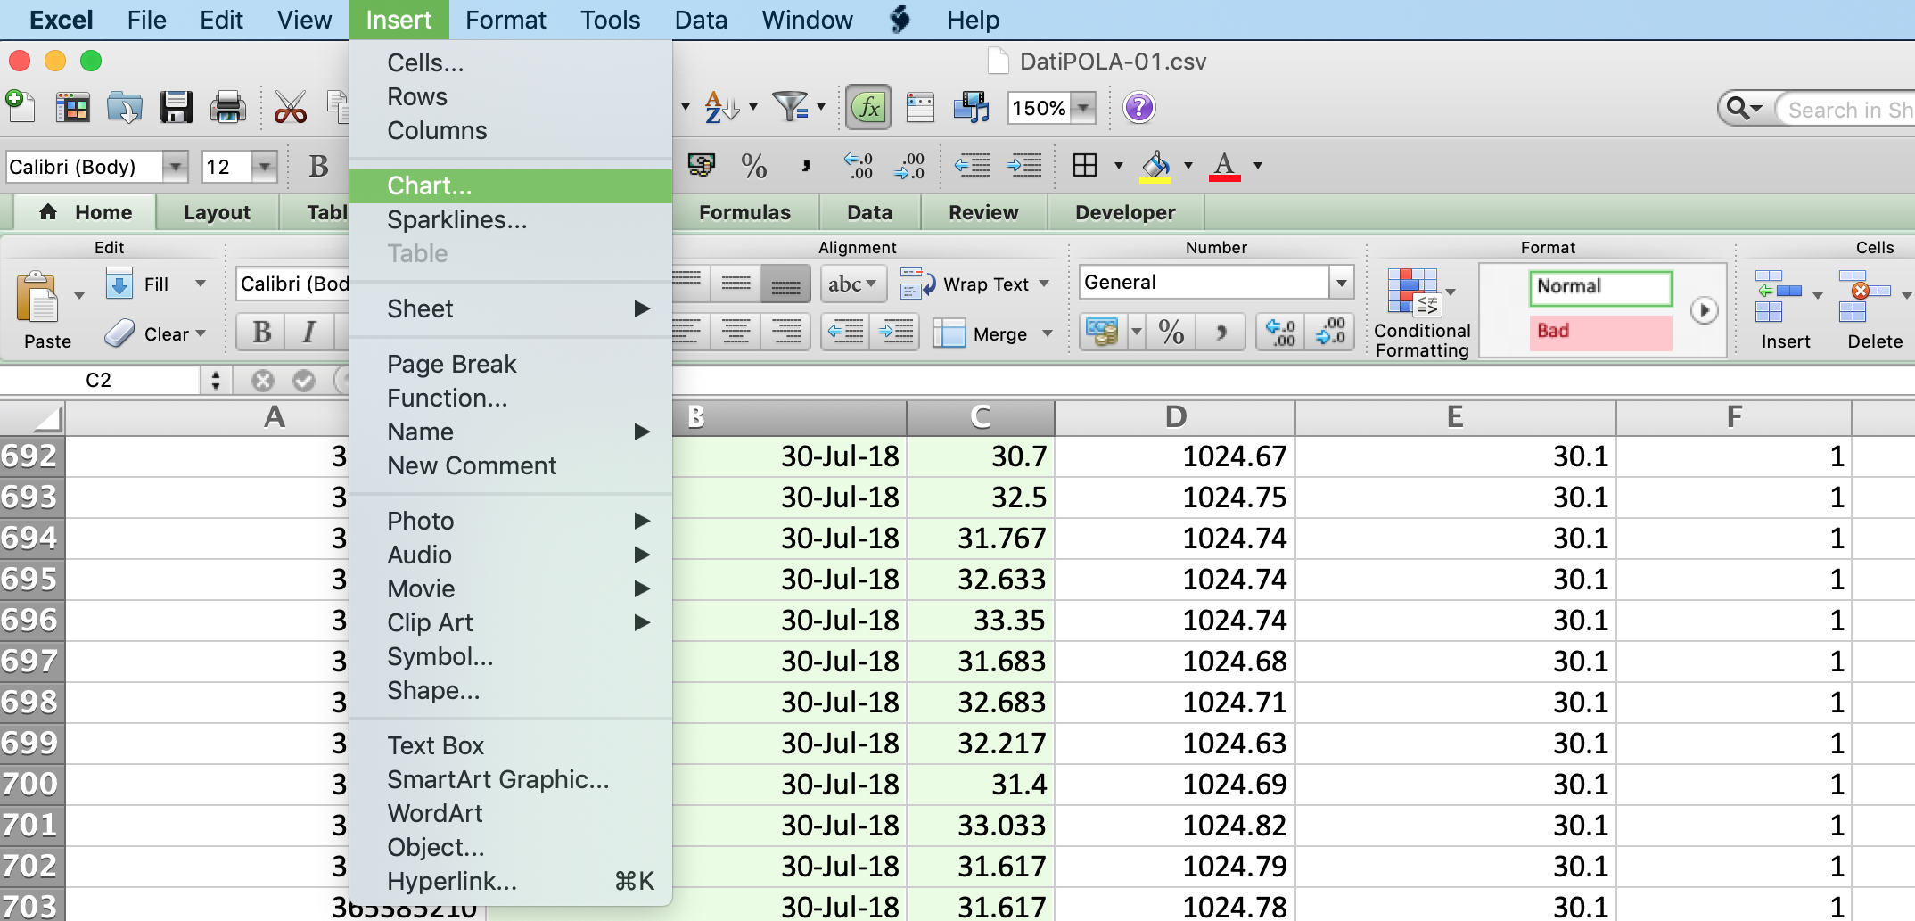

E tra le varie proposte scegliamo lo scatter plot o dispersione X-Y.

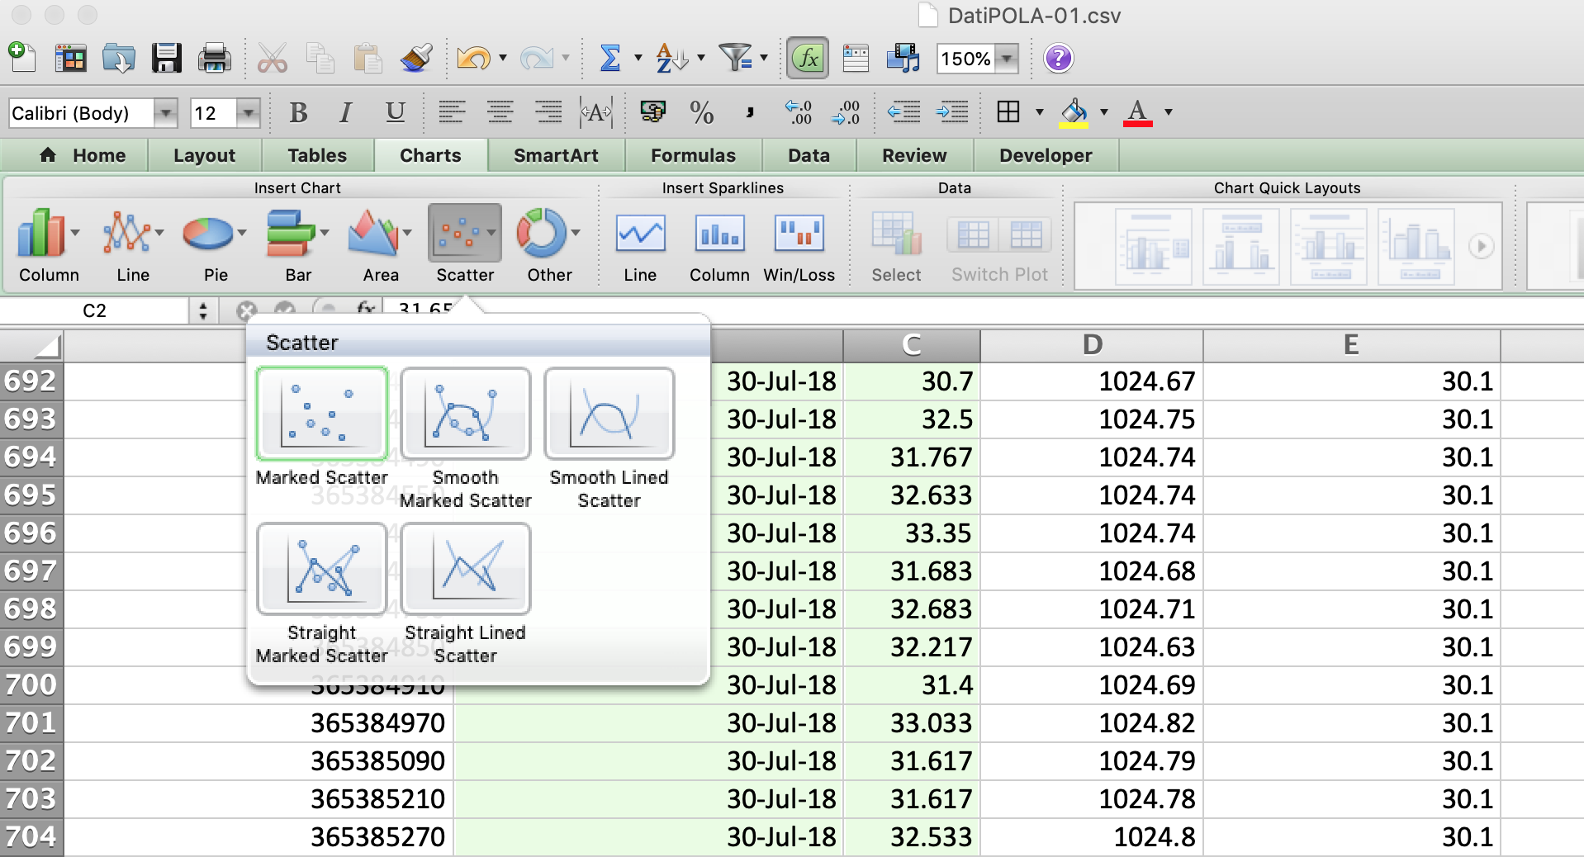

Automaticamente Excel produrrà un grafico X-Y.

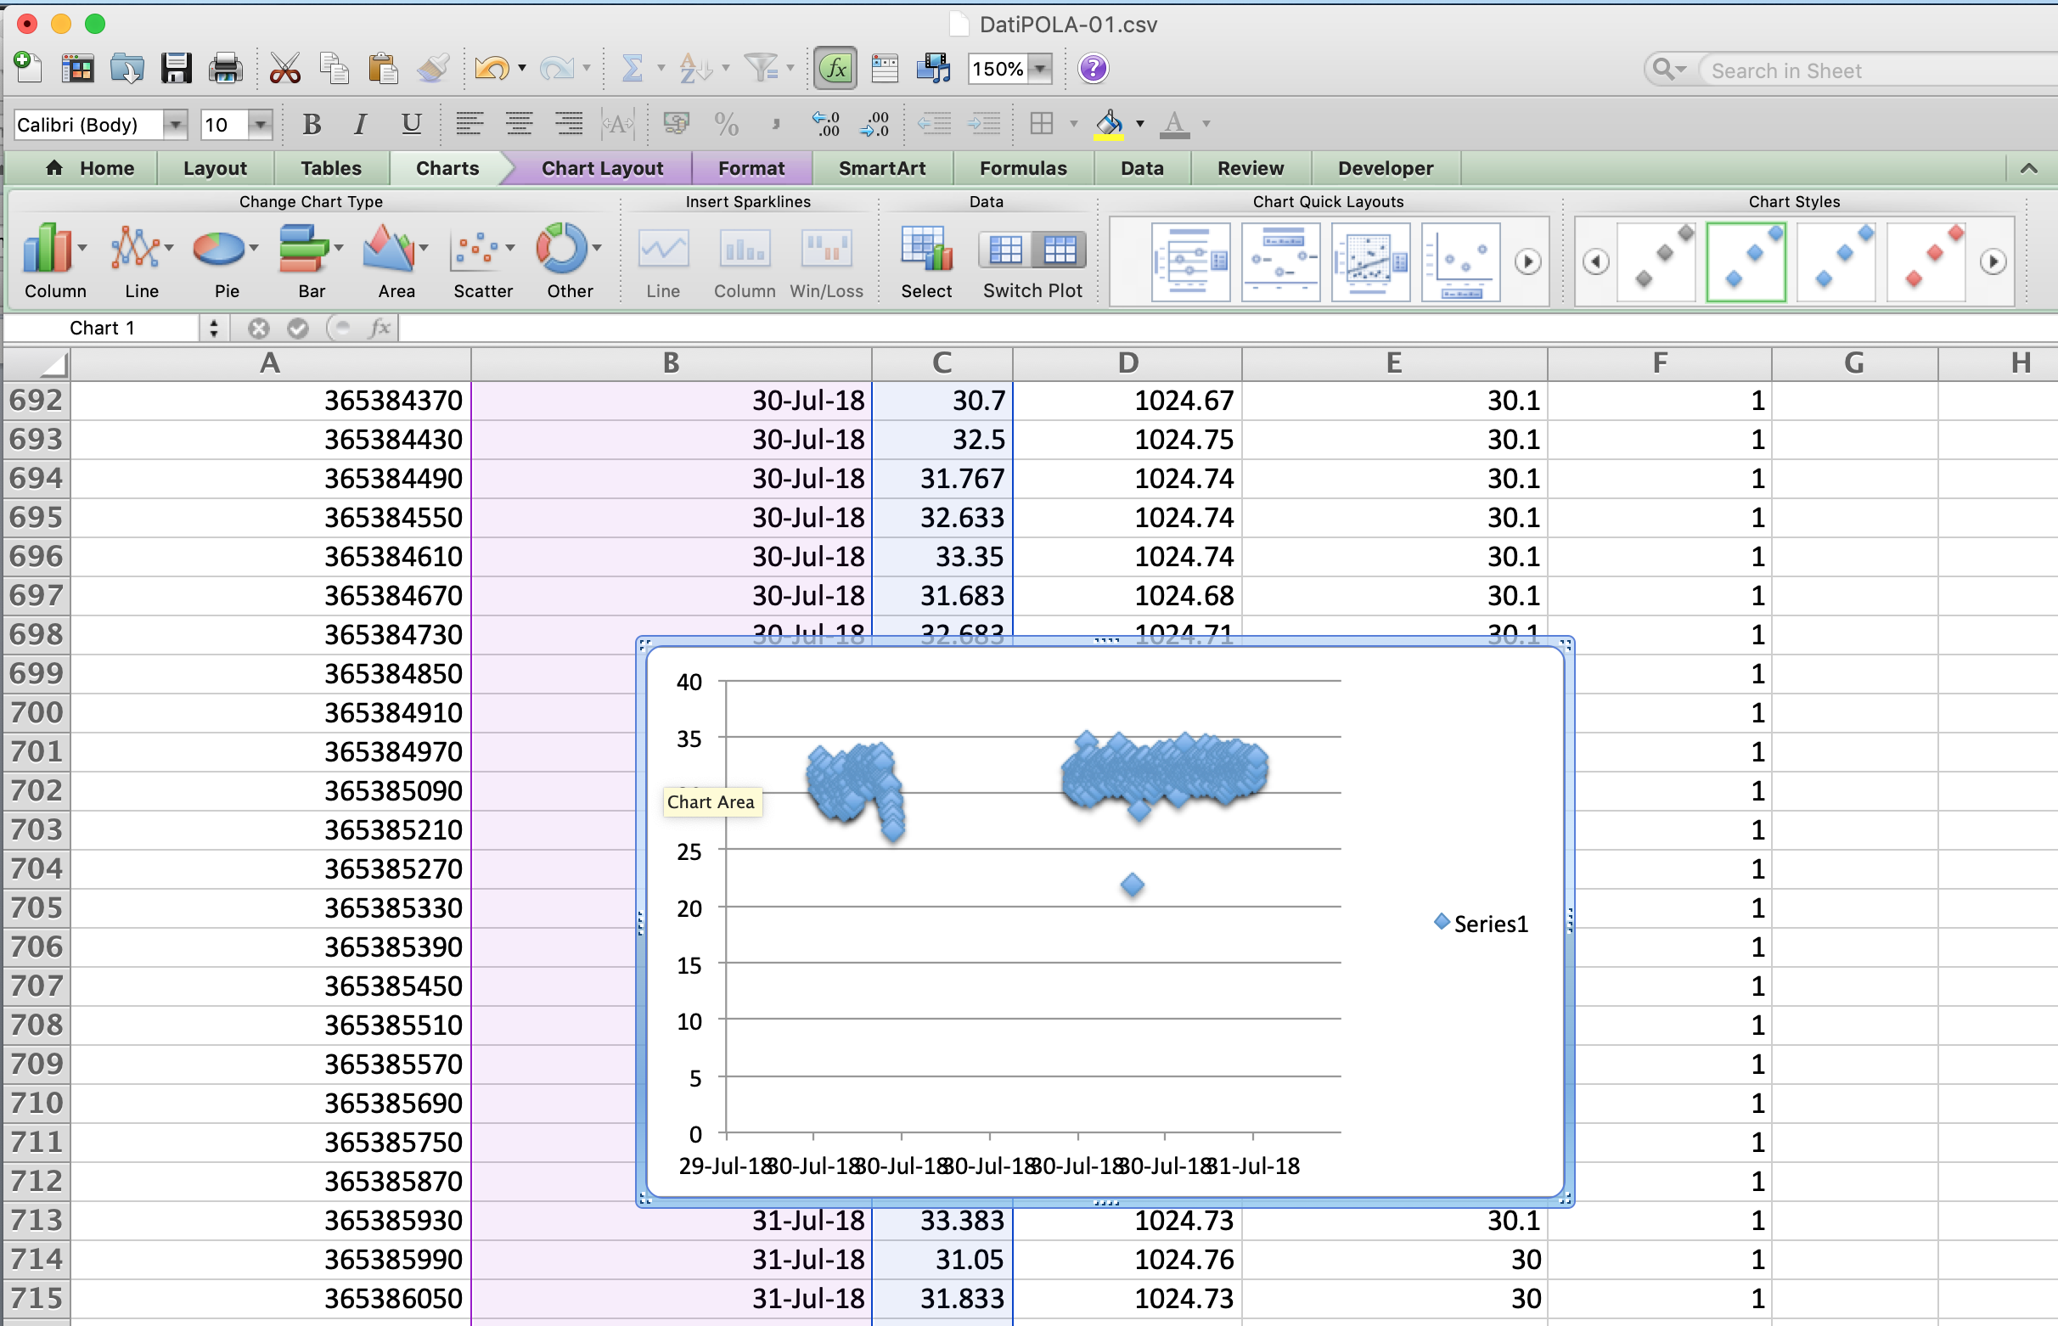

Utilizzando un po’ le proprietà dei grafici di Excel è possibile ottenere una figura più curata (titolo, titoli degli assi, etc).

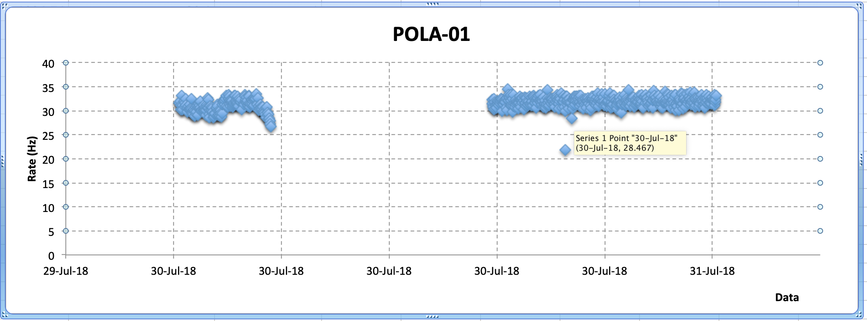

Dal grafico ottenuto si può notare il periodo in cui il flusso diminuisce bruscamente a causa del fatto che la barca si stava inclinando e il flusso di muoni cala con l’aumentare dell’angolo zenitale.

STEP 3 dell’esercitazione:

Concentrandoci sulla prima parte dei dati, proviamo a verificare che andamento ha il rate in funzione del coseno dell’angolo zenitale.
Quella fornita qui è una possibile soluzione al problema.

Innanzitutto costruiamo un grafico relativo al rate solo nella prima parte (punti evidenziati nella figura). Per farlo ci sono varie possibilità.
1-restringere il range dell’asse X.
2-osservare che nei valori Time (che dovrebbero differenziarsi di 60 secondi l’uno dall’altro) c’è un salto di più di 9 ore.
Una volta individuata la soluzione preferita costruire il grafico che mostra il rate in funzione del tempo per questo sottoinsieme di dati.

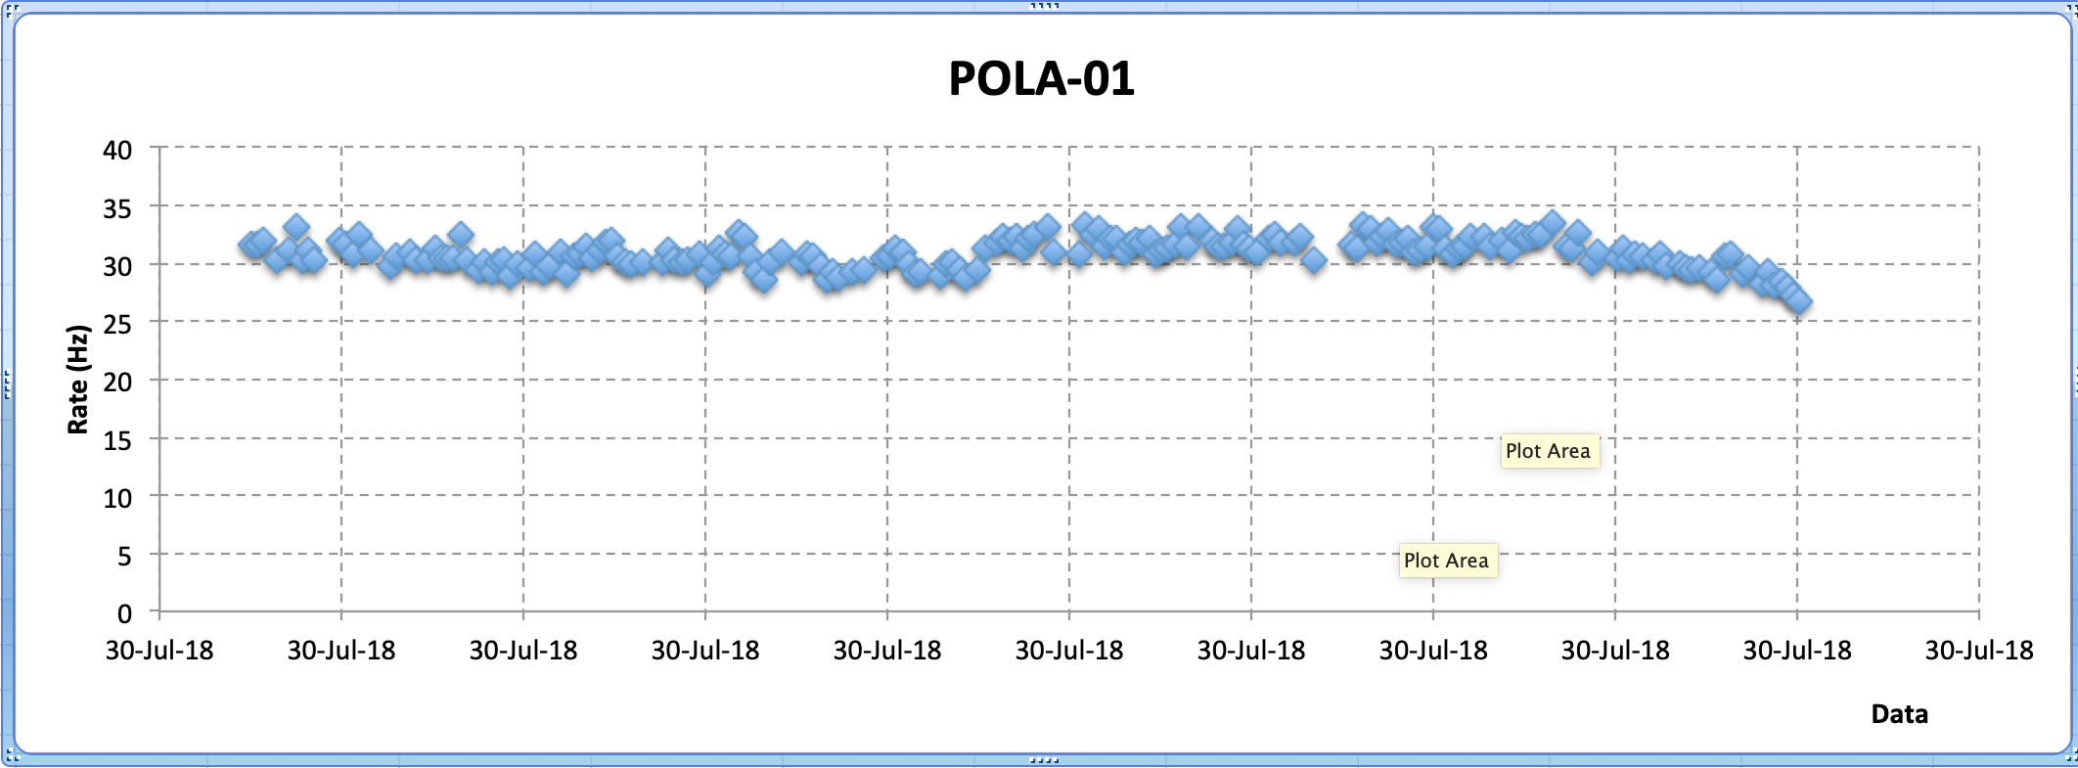

Questo ci serve solo per una migliore visualizzazione della porzione di dati di nostro interesse. Come prima notiamo la diminuzione del rate.
Sapreste individuare il momento in cui inizia la diminuzione di flusso? E il momento in cui il rivelatore viene spento?

Ora vogliamo verificare che il flusso dei muoni varia in funzione dell’angolo zenitale (theta, θ) con una funzione del tipo cos²(θ). Per verificare tale andamento abbiamo a disposizione la colonna F che contiene i valori misurati dall’accelerometro in termini di componente z dell’accelerazione misura rispetto a g, corrispondenti quindi al coseno dell’angolo zenitale (theta, θ).
Possiamo quindi pensare di creare una colonna in cui inseriamo i valori del coseno al quadrato di theta.

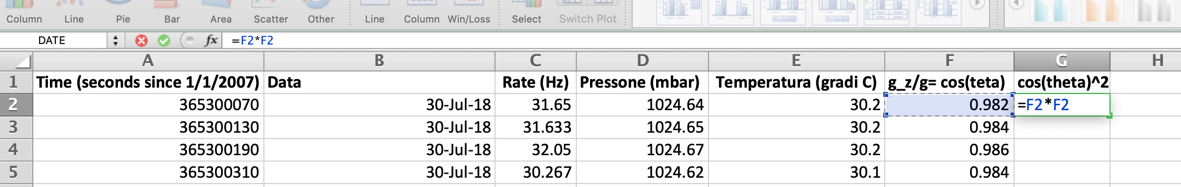

Come fatto in precedenza replicate la formula per tutte le celle della colonna G e create un nuovo scatter plot che riporti il rate (asse Y) vs. cos²(θ) (asse X); dovreste ottenere (ottimizzando la scala orizzontale e verticale):

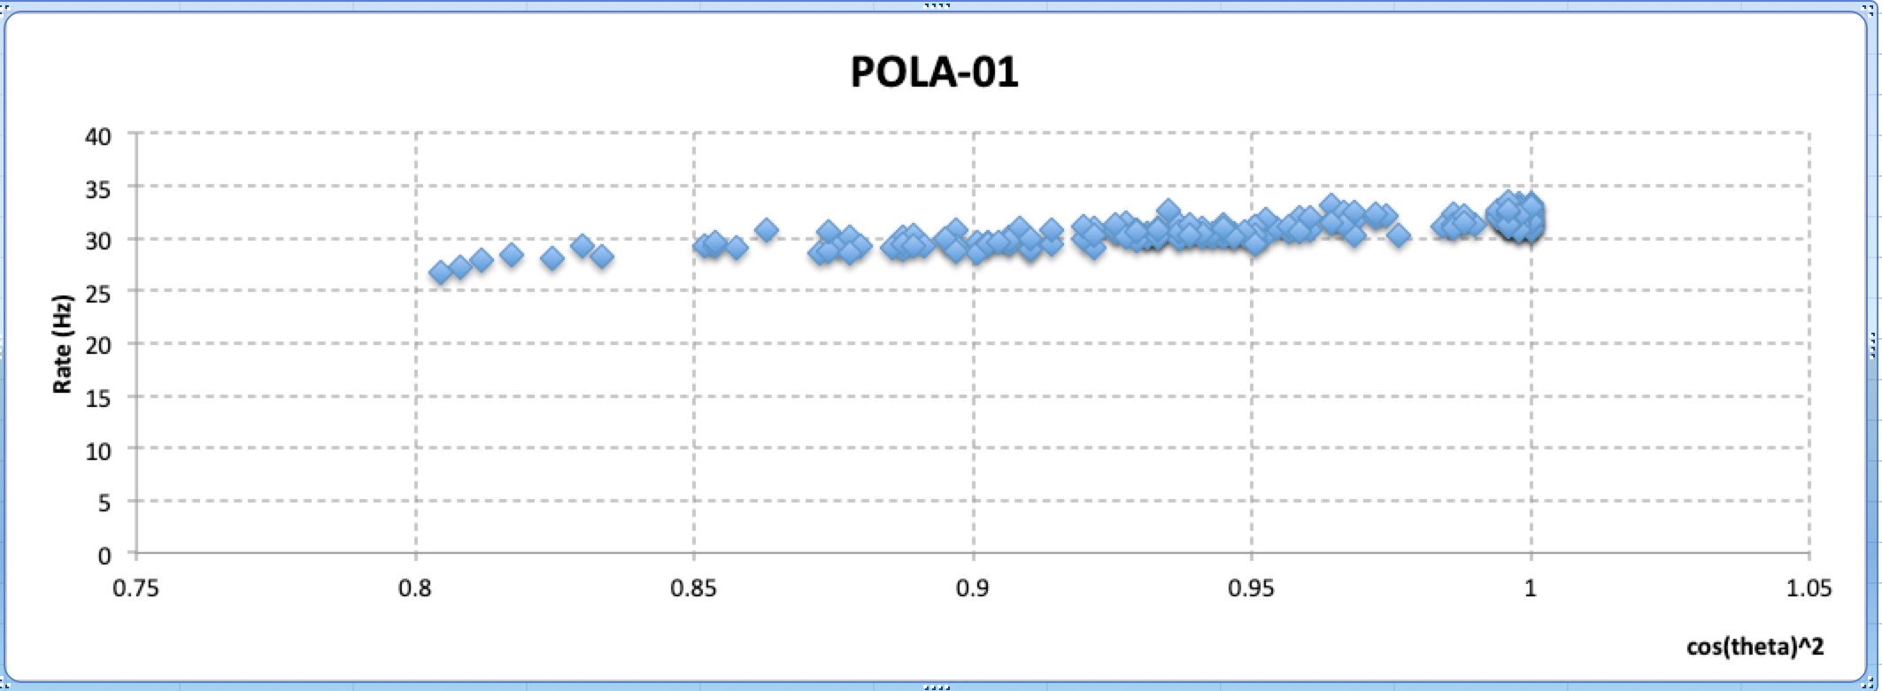

Ora potete posizionarvi su uno dei punti col cursore e con il tasto destro del muose scegliere la voce “Add Trendline” (“Aggiungere Linea di Tendenza”).
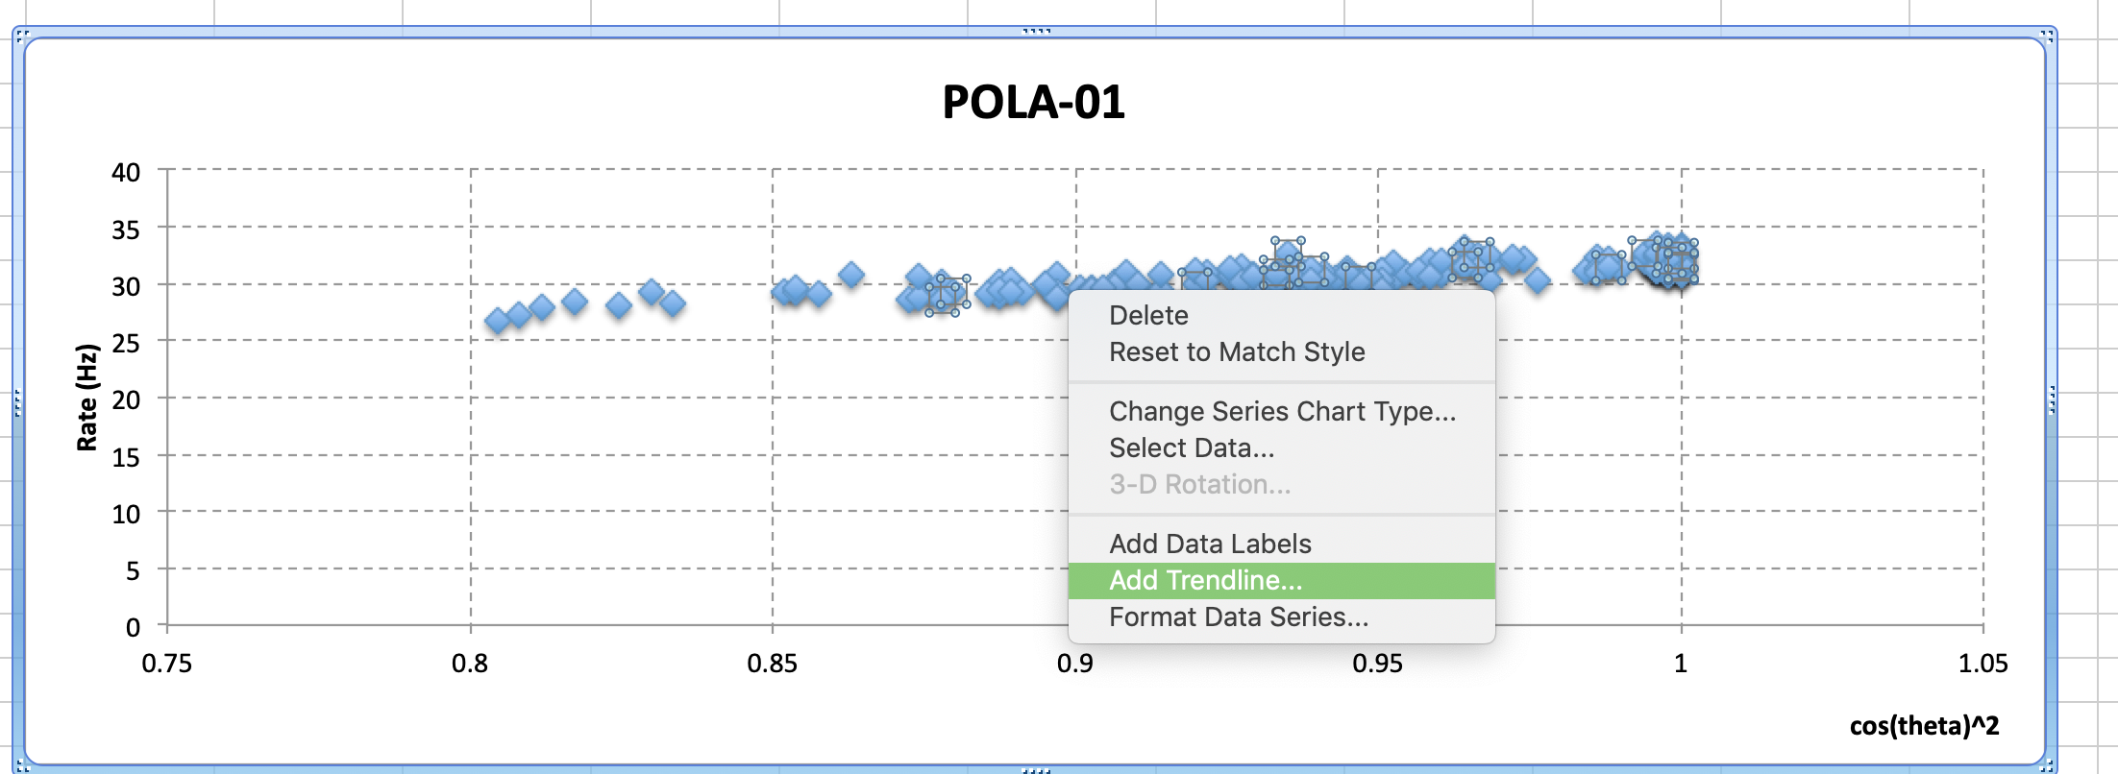

Scegliere l’opzione Linear; impostare nelle opzioni la visualizzazione sul grafico della migliore retta di fit e i valori del parametro R² che definisce la bontà della approssimazione: valori di R² vicini ad 1 indicano un buon grado di accordo tra i punti e l’andamento lineare ipotizzato.

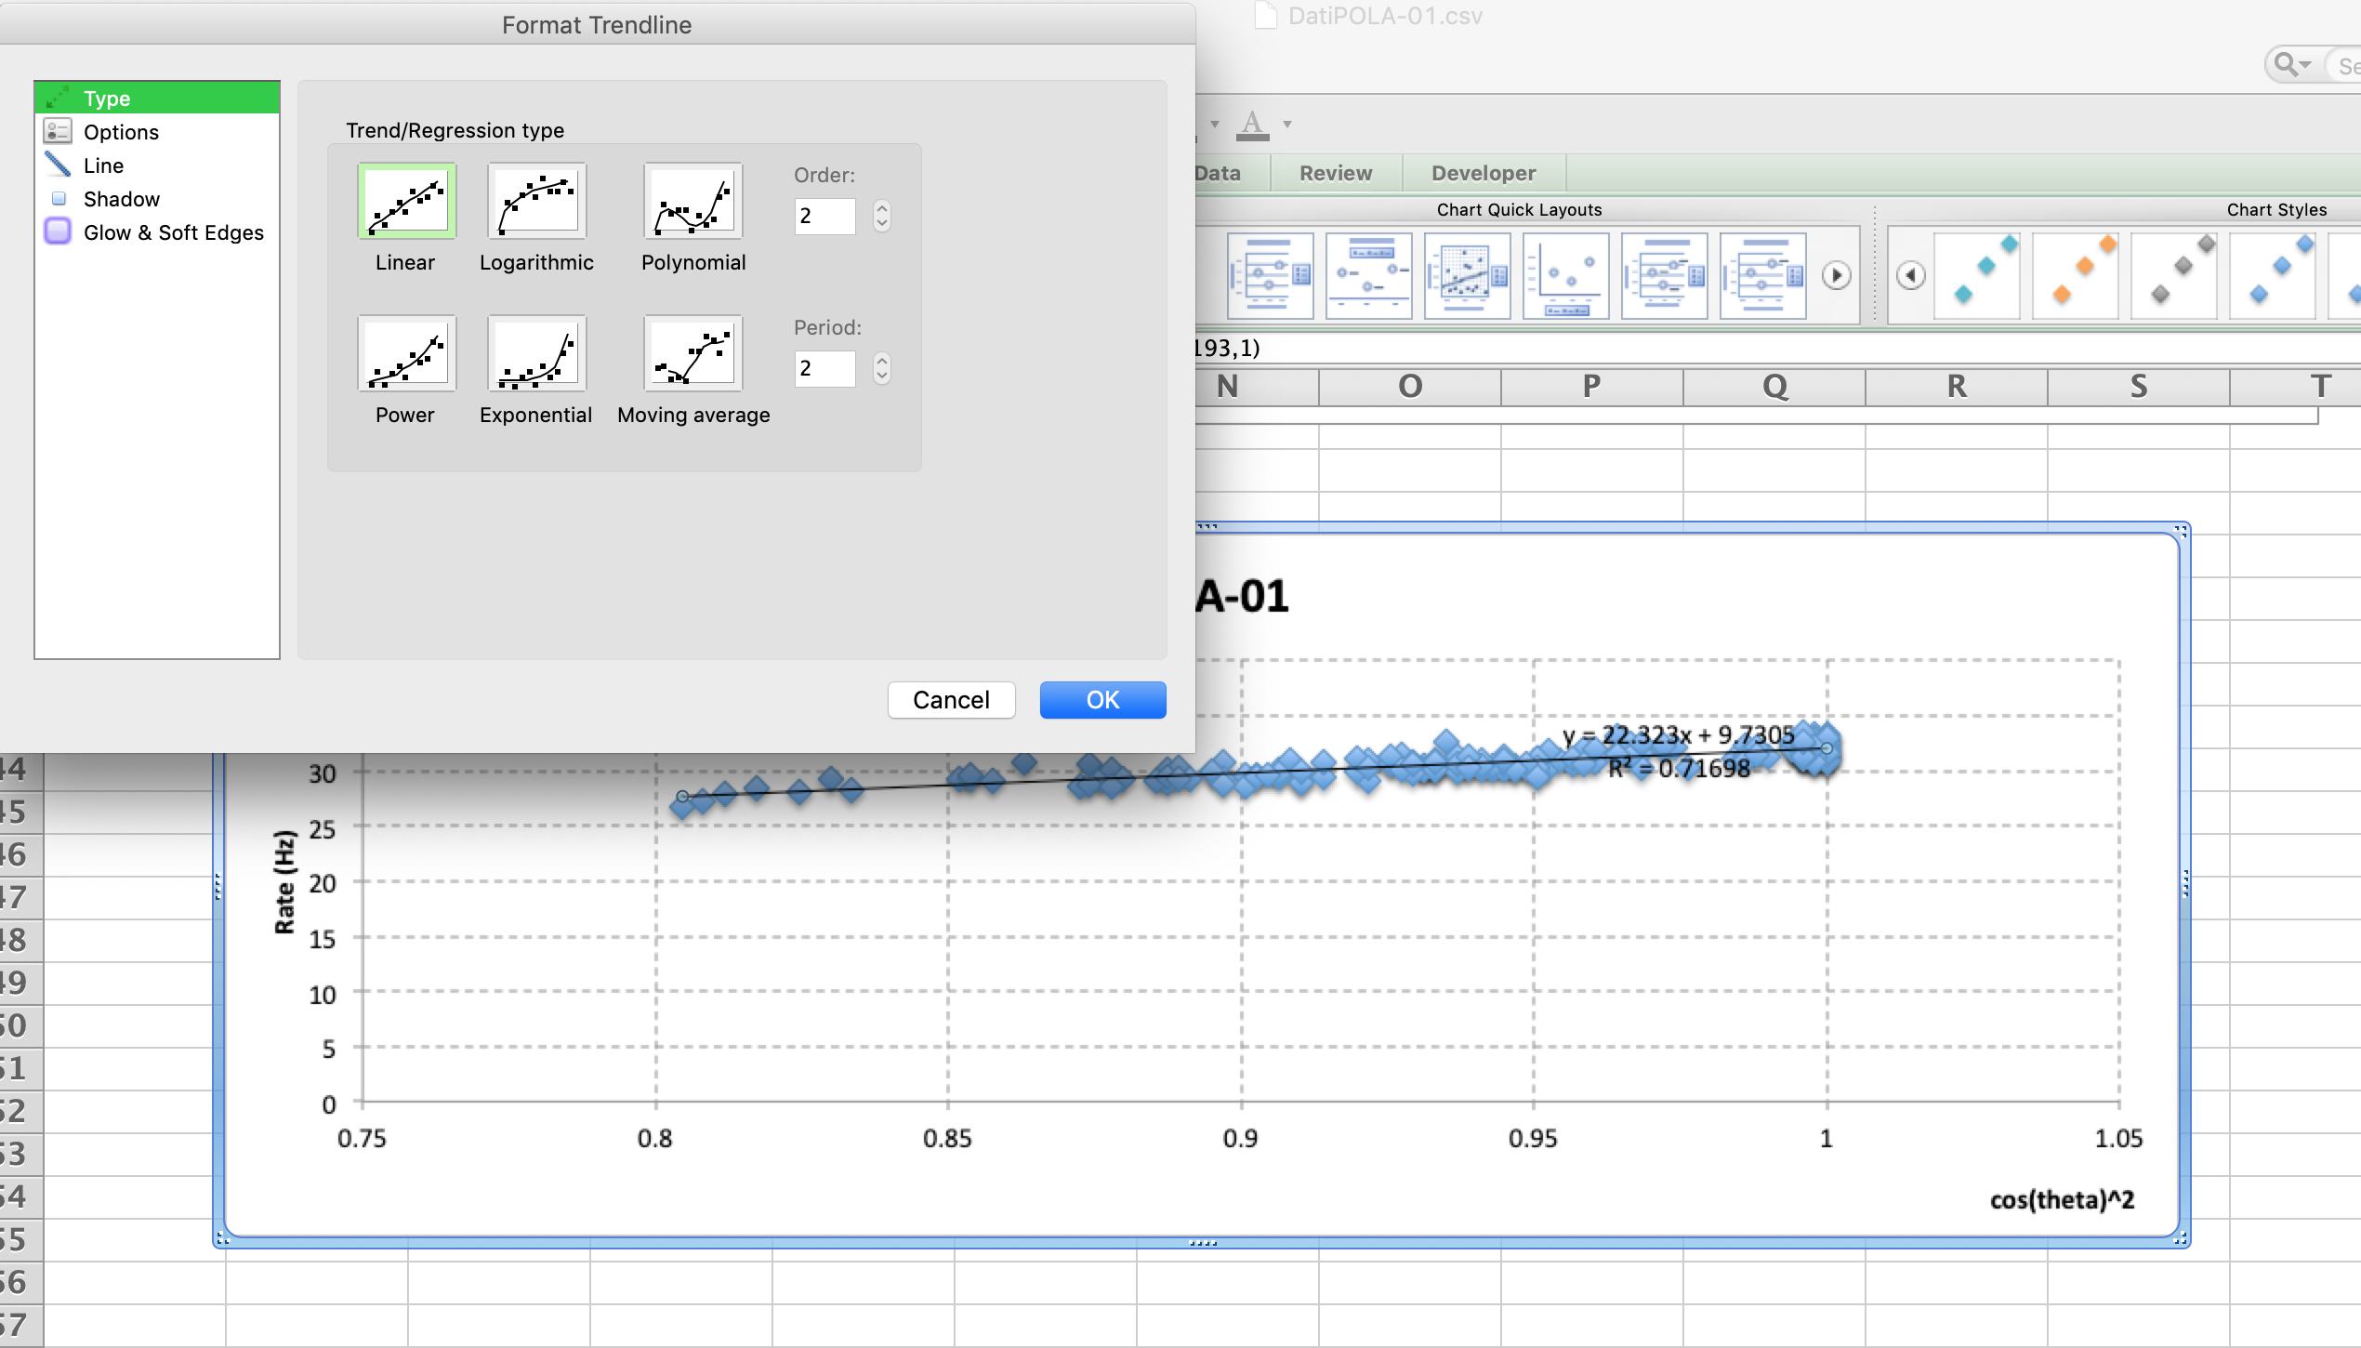

Dal risultato ottenuto cosa vi sentite di concludere?

Possibili spunti:
- raggruppare i dati sperimentali passando da rate per minuto a rate per 10 minuti e ripetere l’analisi.
- Utilizzare per le misure di rate la colonna E in cui è riportato la somma dei rate delle 4 combinazioni di lastre di scintillatori “verticali”; in figura mostriamo schematicamente i due piani di scintillatori (TOP e BOTTOM) del rivelatore POLA e le 4 coppie di lastre “verticali” (evidenziate con colori diversi).
Piano TOP

Piano BOTTOM

